



**前景与范围文档**



课程名称： 软件需求分析

专业班级： 18软件工程（2）

课题名称： 菜炸了吗App

学生学号： 1812001051、1812001056、1812001032、1812001039、1812001048

学生姓名： 徐凤、徐浩杰、黄慧敏、赵冰冰、刘雅婷

所属院部： 软件工程学院 指导教师： 李尤丰

**20 19 ——20 20 学年 第 2 学期**

目录

1 业务需求 8

1.1 应用背景 8

1.2 业务机遇 8

1.3 业务目标 8

1.4 业务风险 9

1.5 获取问题 9

1.6 明确问题 9

2 高层解决方案 10

2.1 建立问题解决方案 10

2.2 问题用例图 11

2.3 确定解决方案的约束 12

3 项目前景 12

3.1 前景描述 12

3.2 主要特性与功能 13

3.3 假设与依赖 13

4 项目范围 13

4.1 版本范围 13

4.2 限制与排除 14

5 项目环境 14

5.1 操作环境 14

5.2 涉众 14

5.3 属性 15

6 其他 15

6.1 词汇表： 15

6.2 参考资料： 15

附录 1 16

附录 2 17

1 业务需求

###### 1.1应用背景

衣食住行是人类日常生活的基本需求，相比其他三项，“食”在人们的生活中发生的频率更高。根据人类生活的规律，大多数人在30岁左右会更加关注自身饮食的健康，此时人们的饮食会逐渐地从外卖、食堂等转换为以自己做菜为主。同时通过查阅资料发现，超过九成的中国白领倾向于在家吃饭，并且认为回家吃饭的健康指数和幸福感较高。可以看出，在“懒人经济”流行的当下，还是有越来越多的人选择回家吃饭的生活方式，因此互联网菜谱便有了用武之地，一款食谱类的App应运而生。

###### 1.2 业务机遇

“民以食为天”，吃是大家一直关注的一个话题。随着互联网的普及和发展，美食再不是传统的线下传播方式，而是结合新的时代背景，和互联网结合起来，展现出更强大的魅力。

根据调查发现，目前食谱类app种类较多，主要使用者都为一二线城市20-35岁年轻上班族和家庭主妇，但相对于整个目标用户群来说真正使用者数量占比仍然较小，并且这类App的客户留存率都不高，还是有一大部分人不愿意借助它们达成使用目标。在搜集资料中，我们发现，用户流失的主要原因是，部分用户在买菜的过程中就遇到了困难，不会挑菜、不会搭配食材、没有时间买菜等种种原因成了他们的绊脚石，另外，网上错综复杂的菜谱，对于不了解的用户很难筛选。不难发现，在目标用户逐渐变为90后的情况下，像市场上的以简单的菜谱分享和社区交流模式运营的App已不能满足他们的需求，因此，一款更贴合新一代年轻人的食谱类App十分有必要。

###### 1.3 业务目标

BO-1：通过本App增加在家做饭的人数

度量标准（Scale）：App分享菜谱或视频的人数

计量方法：App分享菜谱或视频的人数与总用户的比例

理想标准：85%

一般标准：70%

最低标准：50%

BO-2：通过本APP提高网上买菜的人数

度量标准（Scale）：通过本APP下单购买菜品的人数

计量方法：当天通过本APP购买的人数与总顾客人数的比例

理想标准：80%

一般标准：70%

最低标准：50%

BO-3：通过本APP帮助用户了解时令蔬菜，提高用户的选菜水平和做菜能力

度量标准（Scale）：平台优质菜谱（评分高于4.5）的数量

计量方法：平台优质菜谱数量占总菜谱数量的比例

理想标准：80%

一般标准：65%

最低标准：50%

BO-4：使用该APP6个月后，合作商家的营业额提升

度量标准（Scale）：每月的营业额

计量方法：当月营业额与前一月营业额的增长比例

理想标准：30%

一般标准：20%

最低标准：10%

###### 1.4 业务风险

RI-1：本 APP 功能较多，实现起来较为困难，可能性 0.6，影响为 6。

RI-2：部分用户无法流畅使用手机软件甚至手机，可能性为 0.3，影响为 5。

RI-3： App上架初期知名度不高，专业用户占比不高导致菜谱的质量偏低，可能性为0.6，影响为6。

RI-4：用户对本 APP 的下载使用兴致不高，导致本 APP 发挥不出应有的效果，可能性为0.3，影响为 8。

注：基于对其他项目数据和管理经验的研究，通过风险评估算法计算出数据。

###### 1.5 获取问题

P1：普通用户对时令蔬菜没有足够了解，没有及时购买当季蔬菜，导致部分蔬菜的浪费。

P2：普通用户对蔬菜的品质好坏没有概念，挑选不出优质的蔬菜。

P3：烹饪新手对烹饪不熟练，不知道如何搭配和料理蔬菜。

P4：部分工作繁重的上班族没有时间挑选和购买蔬菜。

p5：当前市场的下厨App没有很好的筛选功能，不能满足人们查找的需要。

###### 1.6 明确问题

表 1 .问题 P1 相关内容

|  |  |
| --- | --- |
| 要素 | 内容 |
| ID | P1 |
| 提出者 | 商户 |
| 关联者 | 普通用户，商户 |
| 问题者 | 用户对时令蔬菜没有足够了解，没有及时购买当季蔬菜，导致部分当季蔬菜的浪费。 |
| 影响 | 蔬菜滞销 |

表2 .问题 P2 相关内容

|  |  |
| --- | --- |
| 要素 | 内容 |
| ID | P2 |
| 提出者 | 普通用户 |
| 关联者 | 普通用户 |
| 问题者 | 用户对蔬菜的品质好坏没有概念，挑选不出优质的蔬菜。 |
| 影响 | 用户不愿意买菜、顾客得不到好的做菜体验、果蔬滞销 |

表3.问题 P3 相关内容

|  |  |
| --- | --- |
| 要素 | 内容 |
| ID | P3 |
| 提出者 | 普通用户 |
| 关联者 | 普通用户 |
| 问题者 | 烹饪新手对烹饪不熟练，不知道怎么搭配和料理蔬菜。 |
| 影响 | 用户得不到好的做菜体验 |

表4.问题 P4 相关内容

|  |  |
| --- | --- |
| 要素 | 内容 |
| ID | P4 |
| 提出者 | 普通用户 |
| 关联者 | 普通用户 |
| 问题者 | 部分工作繁重的上班族没有时间挑选和购买蔬菜。 |
| 影响 | 上班族没有时间购买和挑选蔬菜 |

表5. 问题 P5 相关内容

|  |  |
| --- | --- |
| 要素 | 内容 |
| ID | P5 |
| 提出者 | 普通用户 |
| 关联者 | 普通用户 |
| 问题者 | 当前市场的下厨App没有很好的筛选功能，不能满足人们查找的需要 |
| 影响 | 用户无法随心搭配所需的菜谱 |

2 高层解决方案

###### 2.1 建立问题解决方案

表6.问题p1的解决方案

|  |  |  |
| --- | --- | --- |
| 要素 | | 内容 |
| ID | | P1 |
| 解决方案 | 方案描述 | App每日提供市场上各种蔬果的价格波动图，并展示蔬果的时令表。 |
| 业务优势 | 普通用户能够实时关注蔬果的价格变化，帮助普通用户合理的选购蔬果，一定程度上减少蔬果的滞销。 |
| 代价 | 数据量不充足时可能会导致价格波动图不够准确。 |

表7.问题p2的解决方案

|  |  |  |
| --- | --- | --- |
| 要素 | | 内容 |
| ID | | P2 |
| 解决方案 | 方案描述 | App为普通用户提供扫一扫功能，识别蔬果种类，同时获得蔬果的挑选建议和搭配建议。 |
| 业务优势 | 能够帮助普通用户挑选出优质的蔬菜，提高普通用户的做菜满意度 |
| 代价 | 识别功能的准确度需要依赖大量的数据集，数据集不够时会导致识别不准确。 |

表8.问题p3的解决方案

|  |  |  |
| --- | --- | --- |
| 要素 | | 内容 |
| ID | | P3 |
| 解决方案 | 方案描述 | App和商户为普通用户提供学习的菜谱，内含视频和做菜的详细步骤，同时还提供了社区讨论区域用于提问和交流。 |
| 业务优势 | 对做菜不熟练的普通用户能够以此提高厨艺。 |
| 代价 | 菜谱的优劣性和安全性不经过管理员严格的筛选，可能会有错误的引导。 |

表9.问题p4的解决方案

|  |  |  |
| --- | --- | --- |
| 要素 | | 内容 |
| ID | | P4 |
| 解决方案 | 方案描述 | App能够根据普通用户的定位信息获取附近的蔬果商点，为普通用户提供线上购买服务。 |
| 业务优势 | 为普通用户提供买菜的便利，为蔬果商增加盈利。 |
| 代价 | 不开放定位权限的普通用户享受不到此服务，开放的用户可能会有隐私的泄露。 |

表10.问题p4的解决方案

|  |  |  |
| --- | --- | --- |
| 要素 | | 内容 |
| ID | | P5 |
| 解决方案 | 方案描述 | App的菜谱界面除了通过搜索引擎获取需要的菜谱之外，还能通过菜品标签筛选视频。 |
| 业务优势 | 为用户提供更便利、更多元的视频筛选方式，方便普通用户随心搭配食材。 |
| 代价 | 标签的种类不够充足时可能无法满足普通用户的搭配需求。 |

###### 2.2 问题用例图

**用例图3.0**

图 1. 问题用例图

###### 2.3 确定解决方案的约束

表11.解决方案的约束

|  |  |  |
| --- | --- | --- |
| **约束源** | **约束** | **理由** |
| 行政的 | Constrtaint-1 商家的商品优惠政策由各商家决定 | 有利于商家蔬果的销售和打响App知名度 |
| 技术的 | Constrtaint-2 使用java平台 | 开源性质降低安卓开发成本，符合移动App的研发特点 |
| 系统的 | Constrtaint-3 使用MySQL数据库系统 | 降低成本 |

3 项目前景

###### 3.1 前景描述

对于当今很多对菜不甚了解的年轻人来说，“你菜炸了吗”是一个集帮助挑选、网上购物、查阅菜谱、查看商品价格波动和时令蔬果、互动聊天为一体的APP。对于擅于厨艺的人来说，“你菜炸了吗”可以帮助建立信心，展示自己的一技之长。对于超市、农贸市场而言，“你菜炸了吗”可以挖掘潜在用户，提高客户的满意度，从而达到提高销售量的目的，与顾客达成双赢。

其上下文图所示：

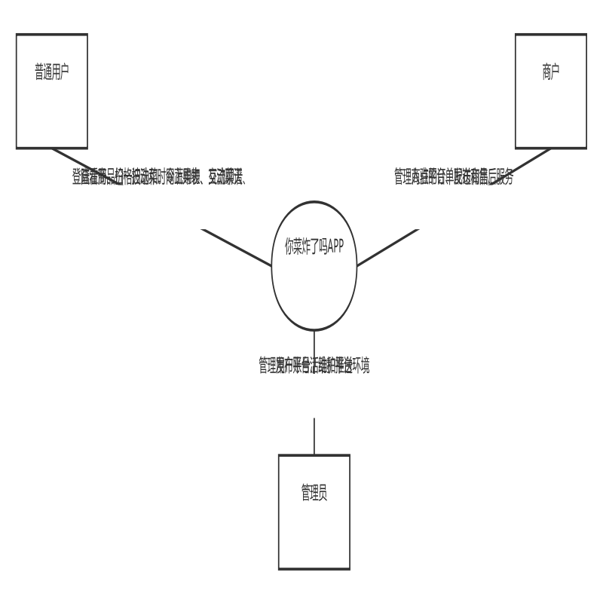

图2. 你菜炸了吗App上下文图

###### 3.2 主要特性与功能

SF1：实现扫一扫提供挑选果蔬的方法（形状、色泽、气味等）和果蔬的搭配建议的功能

SF2：为用户提供发布菜谱或视频、观看视频、学习菜谱的平台

SF3：提供社区提问与交流平台

SF5：提供附近商店、配送点（超市或农贸市场）和网上蔬果商城

SF6：展示蔬果价格走势图、蔬果时令表

###### 3.3 假设与依赖

AS-1：假设相关硬件设备齐全，家中可正常上网。

AS-2：用户能操作app的基本功能

AS-3：地区80%的商点均愿意与平台合作

4 项目范围

###### 4.1 版本范围

表12. 版本范围表

|  |  |  |
| --- | --- | --- |
| **特性** | **版本1** | **版本2** |
| 扫一扫提供挑选果蔬的方法（形状、色泽、气味等）和果蔬的搭配建议 | 仅能识别常见果蔬 | 完全实现 |
| 发布菜谱或视频 | 完全实现 |  |
| 提供社区提问与交流平台 | 完全实现 |  |
| 提供附近商店、配送点（超市或农贸市场）和网上蔬果商城 | 仅提供附近商点、配送点 | 完全实现 |
| 展示蔬果价格走势图、蔬果时令表 | 完全实现 |  |

###### 4.2 限制与排除

LI-1：本APP仅为售卖蔬果的商店提供蔬果售卖服务

LI-2：对于多次没有及时完成订单的商店降低其接单优先级

LI-3：对于多次发与本APP服务范围无关内容的用户降低其推荐优先级

5 项目环境

###### 5.1 操作环境

本系统适用于手机移动端，在联网状态下可用。用户地理分散；任何时间均可访问系统，工作日的5-9点，12-14点，17-20点为访问量高峰。

系统的数据主要在普通用户上传视频、上传菜谱、发布动态与评论等情况生成，也会在商户发布信息等情况中生成，也会在应用程序上由于各用户对信息的修改生成。生成的数据可用于不同用户的查询请求。

数据在服务器端生成存储，后台管理员可访问使用，在进行查询、修改信息的数据访问时，用户不能容忍服务中断，需要提供访问安全控制和数据保护。访问数据的最大响应时间为5s。

###### 5.2 涉众

表 13. 涉众表

|  |  |  |  |  |
| --- | --- | --- | --- | --- |
| 涉众 | 主要目标 | 态度 | 主要关注点 | 约束条件 |
| 普通用户 | 在挑菜、做菜等一系列过程中可以得到更好的帮助 | 强烈支持 | 使用要方便简单；信息要可靠；蔬菜选择准确，菜谱简易符合大众口味；每日话题的热度 | 须使用符合程序安装环境的手机 |
| 商户 | 入驻平台；可以发布自己的商品；获得盈利 | 强烈支持 | 使用方便简单；有大量的用户存在；商品能快速卖出 | 需要有相关店铺凭证；信誉要赢得用户认可 |
| 管理员 | 管理用户账号；维护平台安全环境；审核用户的推送信息 | 强烈支持 | 使用方便简单；可以更好地筛选信息；更简易的操作 | 在使用前通常会对系统进行了解或学习 |

###### 5.3 属性

表14. 属性表

|  |  |  |  |
| --- | --- | --- | --- |
| **属性** | **执行者** | **约束因素** | **可调整因素** |
| **进度** | 项目经理 | 保证开发时间在规定时限范围内 | 计划在两个月内完成第一版，三个月内完成第二版，可能的话四个月内完成第三版；在不包括评审的情况下，最多可超过期限的两个星期 |
| **特性** |  | 1.0版本中要求实现的特性必须完全可操作 | 在最终版本中进行调整 |
| **质量** |  | 必须通过99%的用户验收监测（特别是普通用户和商户）；必须通过全部的安全性测试（特别针对那些保密的数据）；所有的安全事务都必须遵守公司的安全标准 | 在后续的版本中完善相关功能 |
| **人员** | 开发团队规模包括一名项目经理，一名需求工程师，两名开发人员以及一名测试人员 | 人员按照规定严格控制 | 如果有必要还可以再增加兼职的开发人员 |
| **费用** | 项目经理 | 保证开发费用在额定范围内 | 在不包括责任人评审的情况下，财政预算做多可超支20% |

6 其他

###### 6.1 词汇表：

表15.词汇表

|  |  |  |
| --- | --- | --- |
| 序号 | 缩写 | 定义 |
| 1 | APP | 应用程序，Application 的缩写，一般指手机软件。 |
| 2 | 安卓 | Android 是一种基于 Linux 的自由及开放源代码的操作系  统，主要使用于移动设备，如智能手机和平板电脑，由  Google 公司和 开放手机联盟领导及开发。 |
| 3 | JAVA | Java 是一门面向对象编程语言。 |
| 4 | MySQL | MySQL 是一种关系数据库管理系统。 |

###### 6.2 参考资料：

[1]骆斌,丁二玉.需求工程—软件建模与分析[M].北京:高等教育出版社,2009,166-167

[2]李尤丰,洪蕾.软件需求工程[EB/OL].https://www.icourse163.org/course/JIT-1001757003.2020-02-17.

[3]康雁.软件需求工程[M].北京：科学出版社,2012.

[4]波尔.需求工程：基础、原理和技术[M].北京：机械工业出版社,2012.

[5](美)莱芬韦尔(Leffingwell,D),(美)威德里格(Widrig,D).软件需求管理：统一方法[M].北京：机械工业出版社,2002.

附录 1 成员分工

表16. 成员分工图

|  |  |  |
| --- | --- | --- |
| 序号 | 姓名 | 分工 |
| 1 | 徐凤 | 整合修改文档、高层解决方案、业务需求 |
| 2 | 徐浩杰 | 项目环境 |
| 3 | 黄慧敏 | 项目前景 |
| 4 | 赵冰冰 | 业务需求 |
| 5 | 刘雅婷 | 项目范围、参与文档的二次修改 |

附录 2 互评表

**前景和范围文档评审表**

（互评）

评审项目名称：你菜炸了吗App

项目文档完成者：徐凤 徐浩杰 黄慧敏 赵冰冰 刘雅婷

评审项目文档得分（总分100分）：

评审人（组）签字：

评审日期：

|  |  |  |  |
| --- | --- | --- | --- |
| 序号 | 评审内容 | 积分 | 备注 |
| 1 | 文档的格式 30分 |  |  |
| 2 | 文档的内容 40分 |  |  |
| 3 | 问题的数量 10分 |  |  |
| 4 | 每个问题解决方案的平均输入和输出10分 |  |  |
| 5 | 每个问题的平均特性数量10分 |  |  |
| 存在问题及整改意见 | | | |
| 序号 | 存在问题 | 整改意见 | 备注 |
| 1 |  |  |  |
| 2 |  |  |  |
| 3 |  |  |  |
| 4 |  |  |  |
| 5 |  |  |  |
| 6 |  |  |  |